2010年國立東華大學暑期歐洲聯盟研習營
為促進國人對歐洲聯盟的認識，國立東華大學歐盟研究中心與臺灣歐洲聯盟中心合作，於2010年7月12日至14日假國立東華大學舉辦為期三天的暑期歐洲聯盟研習營。昨天下午一點半的開課典禮，由國立東華大學歐盟研究中心朱景鵬主任親自主持，國立東華大學黃文樞校長致歡迎詞，並有臺灣歐洲聯盟中心蘇宏達執行長、外交部東部辦事處陳進賢處長、與國立東華大學人文社會科學學院林美珠院長等多位貴賓蒞臨，共襄盛舉。
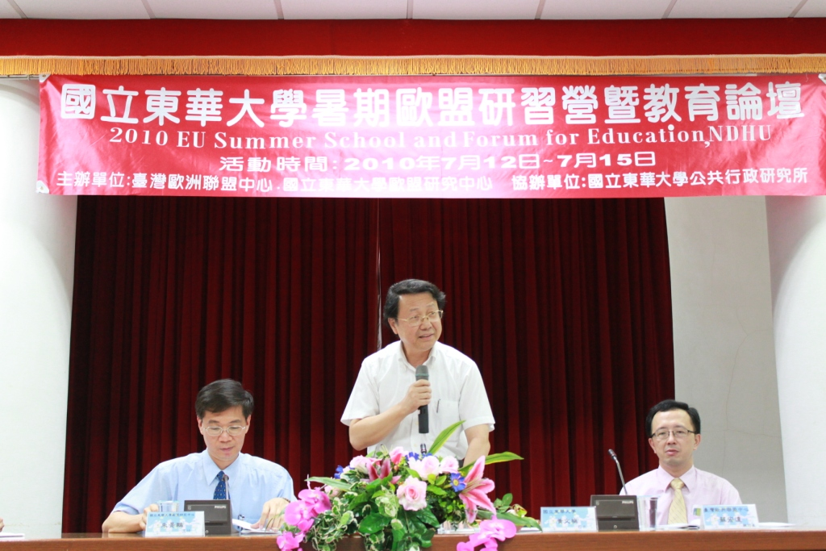

國立東華大學黃文樞校長致歡迎詞
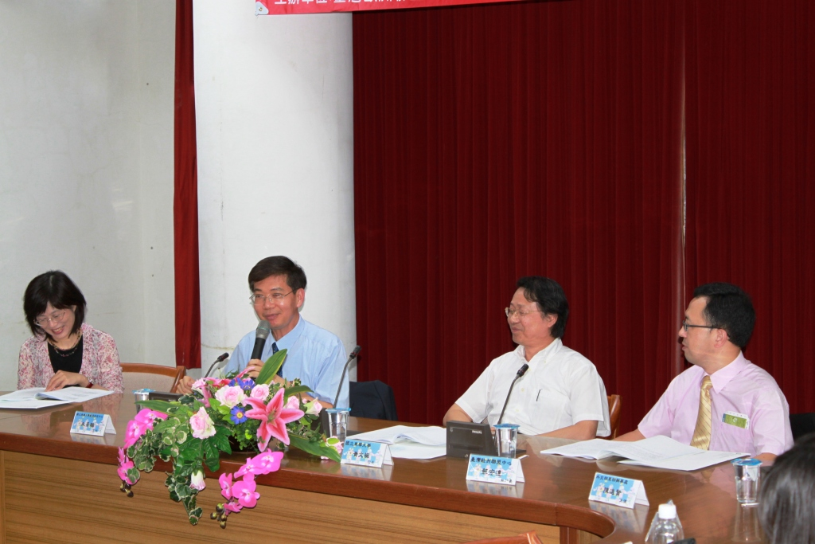

國立東華大學歐盟研究中心朱景鵬主任主持開幕
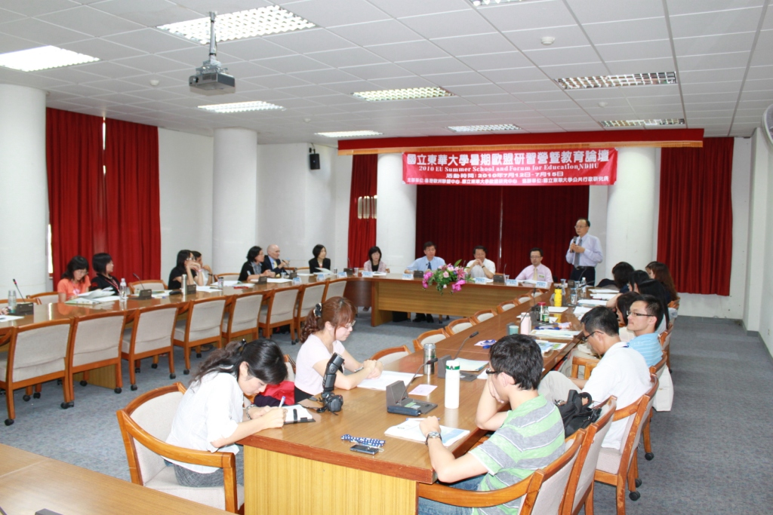

外交部東部辦事處陳進賢處長致詞

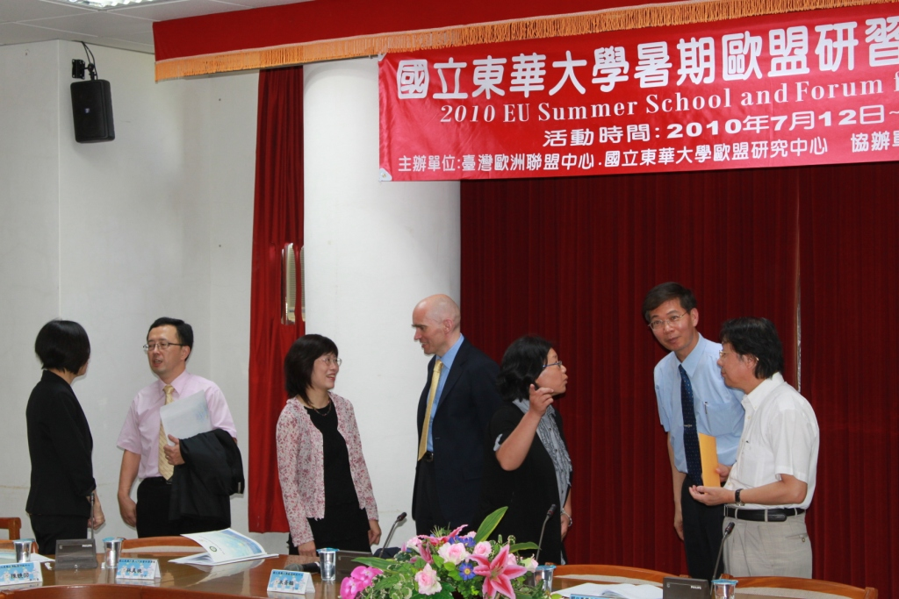

現場嘉賓雲集

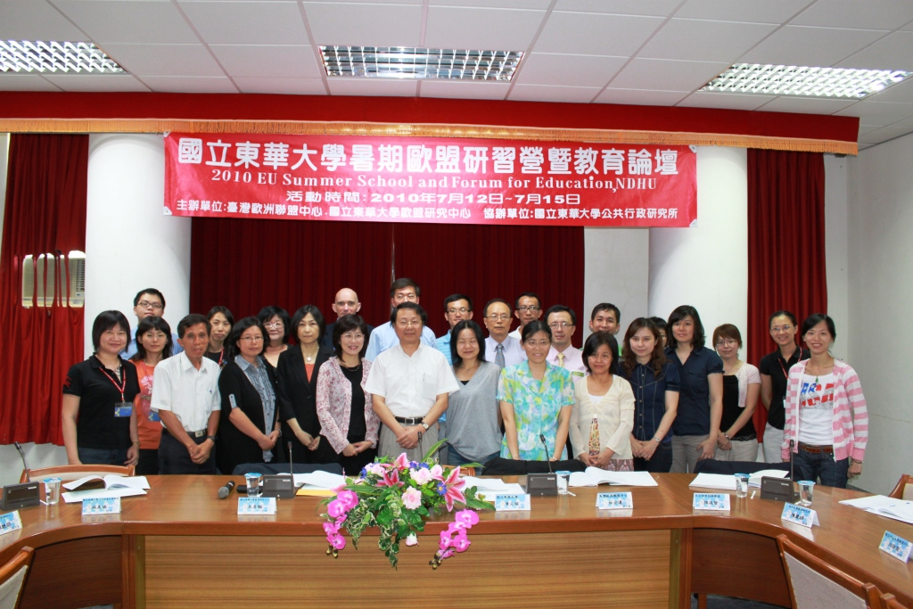

全體留影

